МУНИЦИПАЛЬНОЕ БЮДЖЕТНОЕ ОБЩЕОБРАЗОВАТЕЛЬНОЕ УЧРЕЖДЕНИЕ

ГРЯЗОВЕЦКОГО МУНИЦИПАЛЬНОГО ОКРУГА ВОЛОГОДСКОЙ ОБЛАСТИ «РОСТИЛОВСКАЯ ШКОЛА»

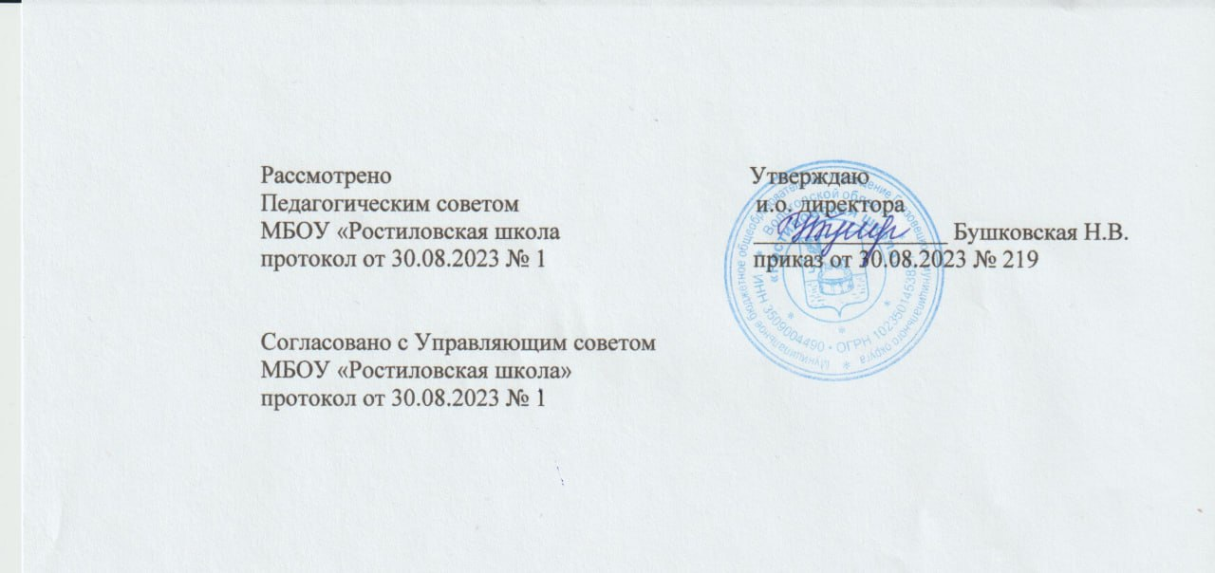

**План работы с обучающимися**

**психолого-педагогического класса**

**на 2023-2024 учебный год**

**МБОУ «Ростиловская школа»**

|  |  |  |  |  |
| --- | --- | --- | --- | --- |
| №п/п | Наименование мероприятия | Сроки проведения | Ответственные | Отметка о выполнении |
| 1 | Вступление в Российское движение детей и молодёжи «Движение первых» | сентябрь | Игнатюк О.В., Макунина И.А., Парфенова О.Н. | Выполнено |
| 2 | Мониторинг «Мы в 5 классе, новые предметы и учителя» | сентябрь | Макунина И.А. |  |
| 3 | Участие в мероприятии «Интересные профессии» (на базе Ростиловской библиотеки) | октябрь | Парфенова О.Н.,  Иванова О.П.,  Кабанова Л.А. |  |
| 4 | Проект «Волонтёрские отряды первых» | Сентябрь - ноябрь | Макунина А.А. |  |
| 5 | Тренинговое занятие «Мы вместе» | октябрь | Кудлай В.М. |  |
| 6 | Участие в мероприятии Онлайн-урок «Моя профессия – педагог» | ноябрь | Парфенова О.Н. |  |
| 7 | Мониторинг «Мы и наши привычки» | ноябрь | Макунина И.А. |  |
| 8 | Классный час «Мы выбираем, нас выбирают» | декабрь | Кудлай В.М., Парфенова О.Н. |  |
| 9 | Мониторинг «Кем я хочу стать» | декабрь | Парфенова О.Н. |  |
| 10 | Круглый стол «Педагоги-наставники» | январь | Парфенова О.Н., Аникина В.П. |  |
| 11 | Тренинг «Лидер и его команда» | январь | Кудлай В.М. |  |
| 12 | Создание видеороликов на тему «Профессия – учитель» | февраль | Кудлай В.М. |  |
| 13 | Знакомство с профессиями вузов региона (заочно) | март | Парфенова О.Н. |  |
| 14 | Мониторинг «Мы, наши права и обязанности» | апрель | Макунина И.А. |  |
| 15 | Создание буклетов для старшеклассников «10 причин выбрать профессиюУЧИТЕЛЬ» | май | Кудлай В.М. |  |
| 16 | Психолого-педагогическое сопровождение обучающихся (психологические тесты) | в течение учебного года | Макунина И.А. |  |